**МИНИСТЕРСТВО НАУКИ И ВЫСШЕГО ОБРАЗОВАНИЯ РОССИЙСКОЙ ФЕДЕРАЦИИ**

**Федеральное государственное бюджетное образовательное учреждение высшего образования**

**«Московский политехнический университет»**

|  |  |
| --- | --- |
|  |  |
|  |  |

Лабораторная работа   
**«Объектно-ориентированный подход к моделированию бизнес- процессов. Модель классов и модель прецедентов»**

По дисциплине:   
**Программная инженерия**

Выполнил**:** Кривоносова Д.С.

Москва 2020

**Подраздел 1.**

**Назначение и цели создания сайта.**

1. **Назначение сайта**

Сайт должен представлять товары Заказчика в Интернете, знакомить посетителя с ассортиментом, организовывать взаимодействие посетителя Сайта с Заказчиком, предоставлять справочную информацию.

1. **Цели сайта**

* *Увеличение объема продаж*. Сегодня ни для кого не секрет, что с каждым днем все большее количество людей предпочитают делать покупки в интернет по причине их удобства, относительной экономичности и множеству других причин.
* *Расширение рынка сбыта*. Если торговля оффлайн, как правило, имеет географические ограничения, то онлайн можно продавать товар любому покупателю, вне зависимости от того, где он физически находится.
* *Возможность круглосуточной доступности для клиента*. Только небольшое количество оффлайн-магазинов могут позволить себе работать круглосуточно, поскольку в ночные часы покупателей не много, а издержки, связанные с работой магазина, те же, что и в «часы пик». Так как 90% элементов деятельности интернет-магазина интерактивна, то он может работать в любое время в стандартном для себя режиме.
* *Снижение издержек*. Интернет-торговля требует меньшего количество сотрудников, гораздо меньших расходов на аренду и обслуживание помещений и так далее.
* *Осуществление эффективной рекламы и привлечения партнеров.* Интернет-магазин дает возможность привлекать партнеров для продвижения товара при помощи создания партнерских программ, что является очень эффективным инструментом рекламы и продаж.
* *Повышение качества обслуживания и работы с клиентами.* Продажи через интернет-магазин позволяют сделать общение с покупателями более оперативным и эффективным, а значит — повысить процент постоянных клиентов магазина.
* *Возможность оповещения клиентов о скидках и акциях.*
* *Консультация.* Возможность через сайт интернет-магазина давать потенциальным покупателям максимально развернутую информацию о товарах и услугах, публиковать рейтинги и аналитические отчеты, осуществлять консультации для покупателей, партнеров и дилеров.
* *Возможность обучение.* Сайт интернет-магазина может стать хорошим инструментом для обучения сотрудников и партнеров.
* *Маркетинговый сбор и анализ информации.* Сайт интернет-магазина позволяет собирать и публиковать отзывы покупателей, осуществлять массу других форм оперативной обратной связи. Тем самым можно достигать не только внешних маркетинговых целей — таких как публикация отзывов в качестве рекламы, но и внутренних. Сбор и анализ информации по каналам обратной связи позволяет более точно определить свойства целевой аудитории, «портрет» клиента, его интересы, желания и потребности*.*

**Подраздел 2.**

**Требования к сайту.**

1. **Общие требования к сайту**
   1. **Требования к структуре и функционалу сайта**

Сайт должен представлять собой информационную структуру.

* 1. **Требования к персоналу**

Для поддержания сайта и эксплуатации веб-интерфейса системы управления сайтом (CMS) от персонала требуется быть подготовленным

пользователем ПК, иметь навыки работы с офисным пакетом программ.

* 1. **Требования к разграничению доступа.**

Информация, размещаемая на сайте, разделяется на 2 вида:

1. Общедоступная (открыта для всех типов пользователя)

2. Информация личного кабинета пользователя

Пользователей сайта можно разделить на 2 части в соответствии с правами доступа:

1. Зарегистрированные и авторизованные пользователи

2. Неавторизованные пользователи.

Неавторизованные пользователи имеют доступ только к общедоступной части сайта; зарегистрированные и авторизованные пользователи имеют доступ как к общедоступной части сайта, так и к информации своего личного кабинета.

Доступ к личному кабинету должен осуществляться с использованием логина (e-mail) и пароля пользователя. Логин и пароль пользователь получает после регистрации на сайте.

Для обеспечения защиты от несанкционированного доступа к административной части при составлении паролей необходимо предусмотреть следующие правила:

1. Длина пароля должна быть не менее 8 символов.

2. Пароль должен состоять из цифр и латинских букв в разных регистрах; желательно включать в пароль другие символы, имеющиеся на клавиатуре (например, символы / ? ! <> [ ] { } и т.д.)

* 1. **Требования к функциям, выполняемым сайтом**
     1. **Структура сайта и навигация**
* Каталог
  + Сортировка
  + Поиск
  + Список товаров
  + Кнопка добавления товара в корзину
* Покупателю
  + Инструкция к выбору товара
  + Инструкция к оплате товара
  + Получение товара
* Контакты
  + Техподержка
  + Реклама
  + Сотрудничество
* Корзина
  + Список товаров
  + Кнопка удаление товара
  + Кнопка добавления товара
* Вход/регистрация
  + 1. **Основные требования**

Пользовательский интерфейс сайта должен обеспечивать наглядное, интуитивно понятное представление структуры размещенной на нем информации, быстрый и логичный переход к разделам и страницам. Навигационные элементы должны обеспечивать однозначное понимание пользователем их смысла:

ссылки на страницы должны быть снабжены заголовками, условные обозначения соответствовать общепринятым. Графические элементы навигации должны быть снабжены альтернативной подписью.

Система должна обеспечивать навигацию по всем доступным пользователю ресурсам и отображать соответствующую информацию. Для навигации должна использоваться система контент-меню. Меню должно представлять собой текстовый блок (список гиперссылок) в левой колонке или в верхней части

страницы.

При выборе какого-либо из пунктов меню пользователем должна загружаться соответствующая ему информационная страница.

* + 1. **Требования к функциональным возможностям**

На рисунке 1 приведена диаграмма прецедентов для информационной системы «Интернет-магазин». В данной системе можно выделить следующие субъекты и соответствующие им прецеденты:

* Пользователь
* Клиент – выбирает товар, делает заказ
* Гость – просматривает каталог товаров

**Таблица 1 – Описательная спецификация прецедента «Регистрация»**

|  |  |
| --- | --- |
| Краткое описание | Регистрация пользователя в системе, получение доступа к личному кабинету |
| Субъекты | Гость |
| Предусловие | Посещение сайта |
| Основной поток | Покупатель вводит данные для регистрации |
| Постусловие | Аккаунт пользователя |

**Таблица 2 – Описательная спецификация прецедента «Просмотр каталога»**

|  |  |
| --- | --- |
| Краткое описание | Просмотр на сайте представленных магазином товаров |
| Субъекты | Клиент |
| Предусловие | Посещение сайта |
| Основной поток | Клиент открывает раздел сайта «каталог» |
| Постусловие | Просмотр товаров |

**Таблица 3 – Описательная спецификация прецедента «Войти на сайт»**

|  |  |
| --- | --- |
| Краткое описание | Вход клиента в аккаунт |
| Субъекты | Клиент |
| Предусловие | Ввод данных в форму входа |
| Основной поток | Покупатель вводит данные для входа в личный аккаунт |
| Постусловие | Аккаунт пользователя |

**Таблица 4 – Описательная спецификация прецедента «Просмотр корзины»**

|  |  |
| --- | --- |
| Краткое описание | Просмотр пользователем товаров, отложенных им для заказа |
| Субъекты | Клиент |
| Предусловие | Переход в раздел сайта «корзина» |
| Основной поток | Пользователь переходит в раздел «корзина», для просмотра выбранных под заказ товаров |
| Постусловие | Выбранные товары |

**Таблица 5 – Описательная спецификация прецедента «Изменение корзины»**

|  |  |
| --- | --- |
| Краткое описание | Клиент заходит в раздел «корзина», чтобы удалить выбранный товар или увеличить количество выбранного товара |
| Субъекты | Клиент |
| Предусловие | Выбор раздела «корзина» |
| Основной поток | Удаление товара или увеличение его количества |
| Постусловие | Пустая корзина или готовый для оформления покупки товар |

**Таблица 6 – Описательная спецификация прецедента «Добавление товара в корзину»**

|  |  |
| --- | --- |
| Краткое описание | Выбор нужного товара из каталога продукции и нажатие кнопки «добавить» |
| Субъекты | Клиент |
| Предусловие | Выбор товара |
| Основной поток | Покупатель добавляет товар в корзину |
| Постусловие | Выбранный товар помещен в корзину |

**Таблица 7 – Описательная спецификация прецедента «Оформление товара»**

|  |  |
| --- | --- |
| Краткое описание | Оформление документов на выбранный товар |
| Субъекты | Покупатель |
| Предусловие | Выбор товара |
| Основной поток | Проводится оформление документов на выбранный товар |
| Постусловие | Фиксирование покупки товара |

От прецедента "Просмотр каталога" к прецеденту "Поиск по названию товара" и "Поиск по производителю" установлено отношение расширения на том основании, что каждый товар каталога можно найти в ускоренном режиме введя в поле поиска.

От прецедента "Изменение корзины" к прецеденту "Удаление товара из корзины" и "Изменение количества товаров" установлено отношение расширения на том основании, что эти функции доступны только в разделе "корзина".

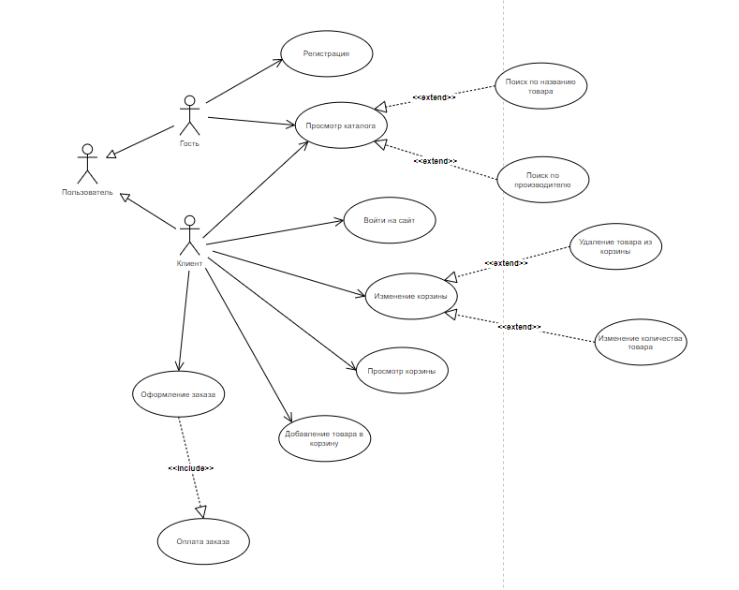

*Рис.1*

* 1. **Требования к программной реализации**

1. **Требование к организации хранения данных.**

При открытии и загрузке сайта осуществляется запрос данных на сервер, который в свою очередь осуществляет обращение к БД.

Концептуальная модель дает 3 сущности - Users, UserCart, Catalog. Первичные ключи для них уже определены: это **код клиента и** **код товара**.

Сущность КЛИЕНТ выступает во взаимоотношении «один-к-одному» с сущностью КОРЗИНА. Сущность ТОВАР выступает во взаимоотношении «один-ко-многим» с сущностью КОРЗИНА.

Атрибуты *Код Клиента и Код Товара* сущности КОРЗИНА есть первичне ключи сущностей КЛИЕНТ и ТОВАР и поэтому являются внешними ключами.

Логическая схема совокупности полученных отношений представлена на рис. 2.

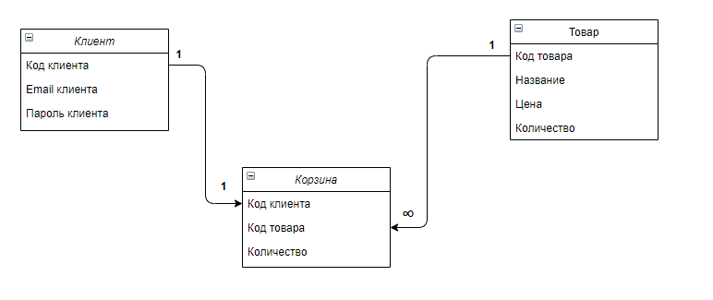

*Рис.2*

* + 1. **Требования к методу програмирования**
       1. Следовать стандартам оформления кода
       2. Задавать наглядные и понятные имена переменных
       3. Оставлять комментарии и документировать код
       4. Избегать использование одинакого кода
       5. Разделять код на логические части
       6. Использовать api фреймворков и сторонние библиотеки
       7. Использовать эффективные структуры данных и алгоритмы
       8. Размещать все в системе контроля версий
  1. **Требования к видам обеспечения.**
     1. **Требования к операционной среде**

OS с установленным веб-браузером

* + 1. **Требования к лигнвистическому обеспечению**

Сайт должен быть выполнен на русском языке

* + 1. **Требование к программному обеспечению**

Веб-браузер, который должен удовлетворять следующему требованию: включенная поддержка javascript, cookies.